A) REALIZACIÓN DE COBROS

REALIZACIÓN DE COBROS: Refleja la proporción que suponen los cobros obtenidos en el ejercicio sobre los derechos reconocidos netos
FÓRMULA: Recaudación neta / Derechos reconocidos netos

Capítulo | Recaudación Neta (A) | Der. Rec. Netos (B) | Porcentaje (A/B * 100)
1 - Impuestos directos | 8.501.162,39 | 10.578.398,23 | 80,36 %
2 - Impuestos indirectos | 4.200.466,54 | 4.200.466,54 | 100,00 %
3 - Tasas, precios públicos y otros ingresos | 3.346.891,22 | 4.188.592,57 | 79,90 %
4 - Transferencias corrientes | 11.707.683,50 | 11.707.683,50 | 100,00 %
5 - Ingresos patrimoniales | 136.287,97 | 137.455,72 | 99,15 %
7 - Transferencias de capital | 445.790,94 | 445.790,94 | 100,00 %
TOTAL | 28.338.282,56 | 31.258.387,50 | 90,66 %

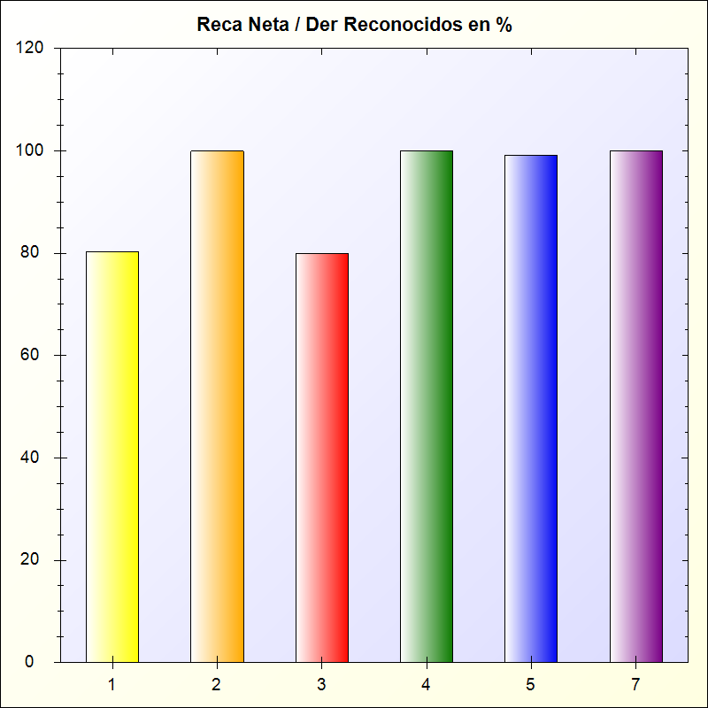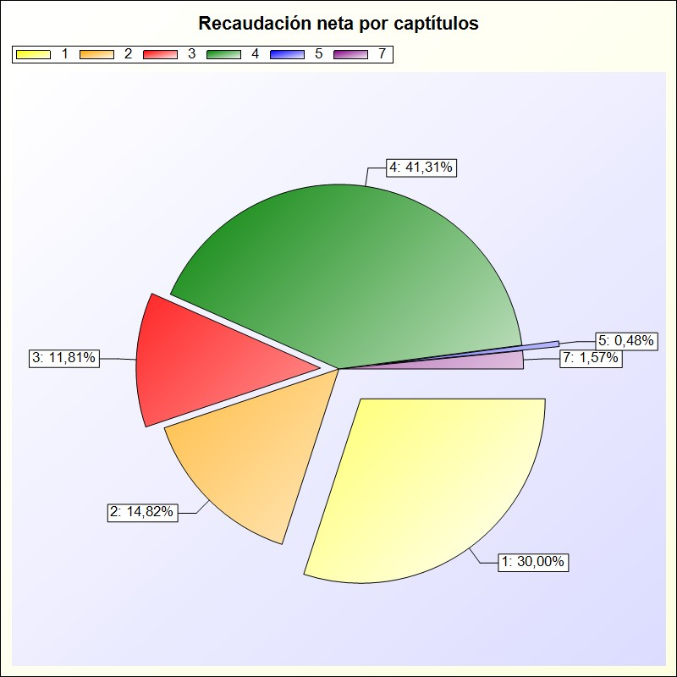
* -> Aporte relativo de cada detalle al valor total del indicador

